中山市黄圃镇大雁村股份合作经济联合社

“工改工”宗地项目“三旧”改造方案（草案）

根据中山市城市更新（“三旧”改造）专项规划和现行控制性详细规划，黄圃镇人民政府拟对位于黄圃镇大雁村的中山市黄圃镇大雁村股份合作经济联合社（下称“大雁村经联社”）旧厂房用地进行改造，由大雁村经联社通过市农村集体“三资”管理服务平台公开竞投确定企业合作改造，采取全面改造的改造方式。改造方案如下：

1. 改造地块基本情况

（一）总体情况

改造地块位于圃灵路与雁东三路交界处，南至圃灵路，东至雁东三路，西至黄焯辉、吴韵云、梁建雄用地，北至蔡锡锋用地，用地面积2.2625公顷（22624.99平方米，折合33.94亩）。

（二）标图入库情况

改造地块已于2012年6月纳入“三旧”标图入库，图斑编号44200026422、44200043535，纳入图斑面积2.2625公顷（22624.99平方米，折合33.94亩），纳入本次改造范围。

（三）权属情况

改造地块全部属大雁村经联社所有的集体建设用地，所有权证号为中府集有（2015）第0100011号，无合法用地手续，为原大雁村村民委员会自2004年5月开始使用。

（四）土地现状情况

改造地块2.2625公顷（22624.99平方米，折合33.94亩），不涉及纳入改造范围整体利用的边角地、夹心地、插花地（下称“三地”）、其他用地、征地留用地、与原“三旧”用地置换的“三旧”用地或其他存量建设用地、使用原“三旧”用地复垦产生的规模或指标的非建设用地。

改造地块现状为建设用地2.2625公顷（22624.99平方米，折合33.94亩），不涉及农用地、未利用地。

改造地块现有5栋建筑物，为原大雁村村民委员会自2004年5月开始使用。无合法规划报建手续，现有建筑面积17295.17平方米，现状容积率为0.76，作出租厂房以及配套仓储使用。该地块目前已拆除建筑面积0平方米。改造前年产值约为5500万元，年税收约为250万元。

改造地块不涉及闲置、抵押、历史文化资源要素等情况。

（五）规划情况

改造地块符合土地利用总体规划、控制性详细规划，已纳入《中山市“三旧”改造（城市更新）专项规划（2017-2020）》。其中，在《黄圃镇土地利用总体规划（2010-2020年）调整完善》中，属城镇建设用地2.2625公顷（22624.99平方米，折合33.94亩。在《中山市黄圃镇大雁工业片区控制性详细规划调整（2022）》（中府函〔2022〕48 号）中，一类工业用地2.2305公顷（22304.98平方米，折合33.46亩），规划容积率1.0-3.5，建筑密度35%-60%，绿地率10%-15%，建筑高度≤50米；道路用地0.0320公顷（320.01平方米，折合0.48亩）。

改造地块位于城镇开发边界内，不涉及永久基本农田、生态保护红线等管控要求。

二、改造意愿及补偿情况

（一）改造意愿情况

改造地块涉及大雁村经联社1个权利主体，大雁村经联社将按照法律法规及我市城市更新（“三旧”改造）政策规定，就改造范围、土地现状、改造主体及拟改造情况等事项充分征求大雁村农村集体经济组织和村民的意见，经大雁村经联社股东代表大会三分之二以上成员表决同意后，再将改造地块办理完善集体建设用地手续并自愿转为国有建设用地，并将涉及土地、房屋纳入改造范围。

（二）补偿安置情况

改造地块不涉及补偿安置情况。

（三）开展社会稳定风险评估情况

改造地块范围涉及需办理集体土地完善转用手续的土地2.2625公顷（22624.99平方米，折合33.94亩），黄圃镇人民政府已按规定开展社会稳定风险评估，根据社会稳定风险初步评估结果，本改造项目风险等级为低风险，主要存在社会支持风险、利益相关者联合抵制风险等。

其中，社会支持风险的防范与化解措施为：1.加大宣传力度，公开透明地发布项目改造前景、前后收益对比以及项目公开遴选市场主体等相关信息，争取获得群众理解与支持。2.重点加强与土地权属集体经济组织及其股东、现经营厂企的沟通协商，在租约清退、收益分配等方面达成一致意见。3.对于相关利益者的合法合理要求要尽量满足，对于不合理的诉求要细心解释说明，取得相关利益者的理解与支持。责任主体为黄圃镇人民政府，协助单位为黄圃镇宣传部门及综治维稳信访部门。

利益相关者联合抵制风险的防范与化解措施为：1.项目实施须对相关利益者有益。2.项目必须广泛、深入了解大雁经联社股东的态度意见，了解他们的改造意愿以及相关诉求。3.向相关利益者耐心说明解释项目实施的利弊，必须与绝大多数相关利益者协商达成一致意见。4.要重点回应经联社股东普遍关心的返还物业等关键问题。责任主体为黄圃镇人民政府，协助单位为综治维稳信访部门、公安部门等。

三、改造主体、需办理用地手续及拟改造情况

根据有关规划要求，改造项目严格按照土地利用总体规划、控制性详细规划管控要求实施建设。

（一）改造主体

该改造项目属“工改工”宗地项目，拟采取村企合作改造方式，由大雁村经联社通过中山市农村集体“三资”管理服务平台以公开竞投的方式确定合作企业作为改造主体。

（二）需办理的用地手续

改造范围内2.2625公顷（22624.99平方米，折合33.94亩）用地需办理集体土地完善转用手续，由大雁村经联社自愿申请将该集体建设用地转为国有建设用地。上述用地完善转用、集转国手续后，依据《中山市黄圃镇大雁片区控制性详细规划调整（2022）》（中府函〔2022〕48 号）供应土地。其中，一类工业用地2.2305公顷（22304.98平方米，折合33.46亩）拟按容积率2.5-3.5采用协议出让方式供地给改造主体；道路用地0.0320公顷（320.01平方米，折合0.48亩）拟划拨给黄圃镇人民政府。

（三）拟改造情况

改造后将用于建设工业厂房。在符合控制性详细规划的基础上，容积率不小于2.5，不保留原有建筑。

项目相关情况须符合国家《产业结构调整指导目录》《中山市差别化环保准入促进区域发展实施细则》《中山市涉挥发性有机物项目环保准入管理规定》。改造后预计年产值将达1200万元/亩，年税收将达50万元/亩。

四、资金筹措

项目改造成本为26119.97万元，协议出让的2.2305公顷（22304.98平方米，折合33.46亩）一类工业用地，拟由改造主体投入资金约为26119.97万元，计划不分期投入，以上数据以最终实际发生为准。

五、开发时序

项目地块开发周期为2年，自签订出让合同之日起 24个月内竣工，不分期投入，主要实施建设工业厂房和无偿移交村集体物业等。具体开发时间、建设内容以签订的土地使用权出让合同、合作协议及移交物业开发协议等相关约定为准。

六、实施监督

改造主体应当按规定与黄圃镇政府签订项目实施监管协议，并按合作协议、监管协议约定实施改造。

改造主体需在协议出让的一类工业用地内建设证载建筑面积不少于15500平方米的工业厂房以及相应配套的汽车车位（具体数量以技术规范要求为准），在竣工验收合格并完成物业确权等相关手续，无偿移交给大雁村经联社，同时按照相关规定缴纳税费。

地块建设投资强度须不低于600万元/亩，自达产年[1]起五年内有三年所产生的年产值须不低于1200万元/亩，所产生的年税收自达产年起五年内有三年须不低于50万元/亩。以上指标核定均以协议出让的一类工业用地面积计算。

改造主体未依约依规实施改造的，按合作协议、监管协议约定承担相应责任。

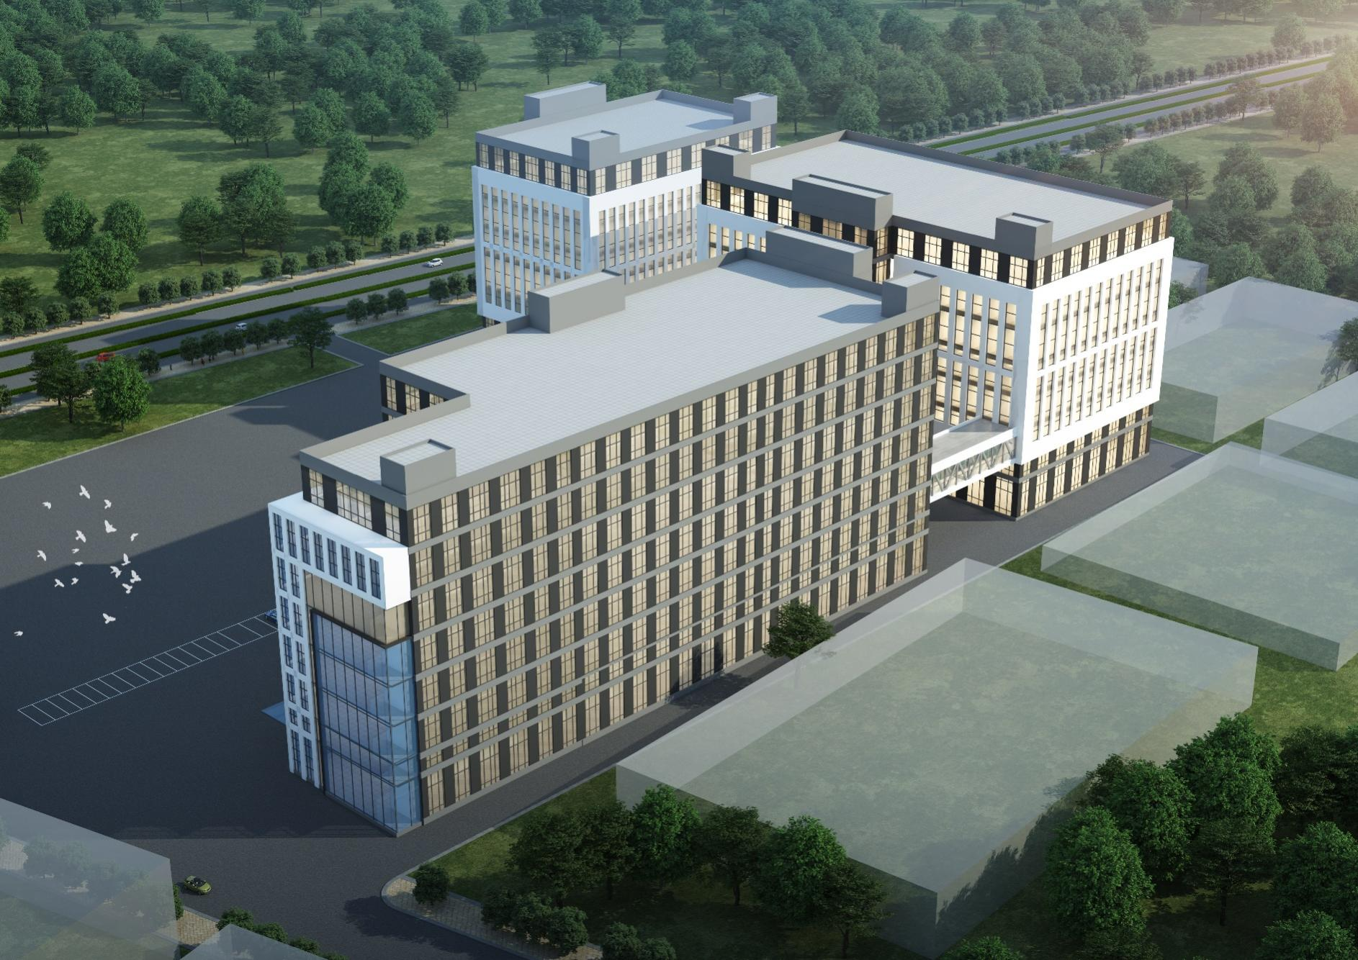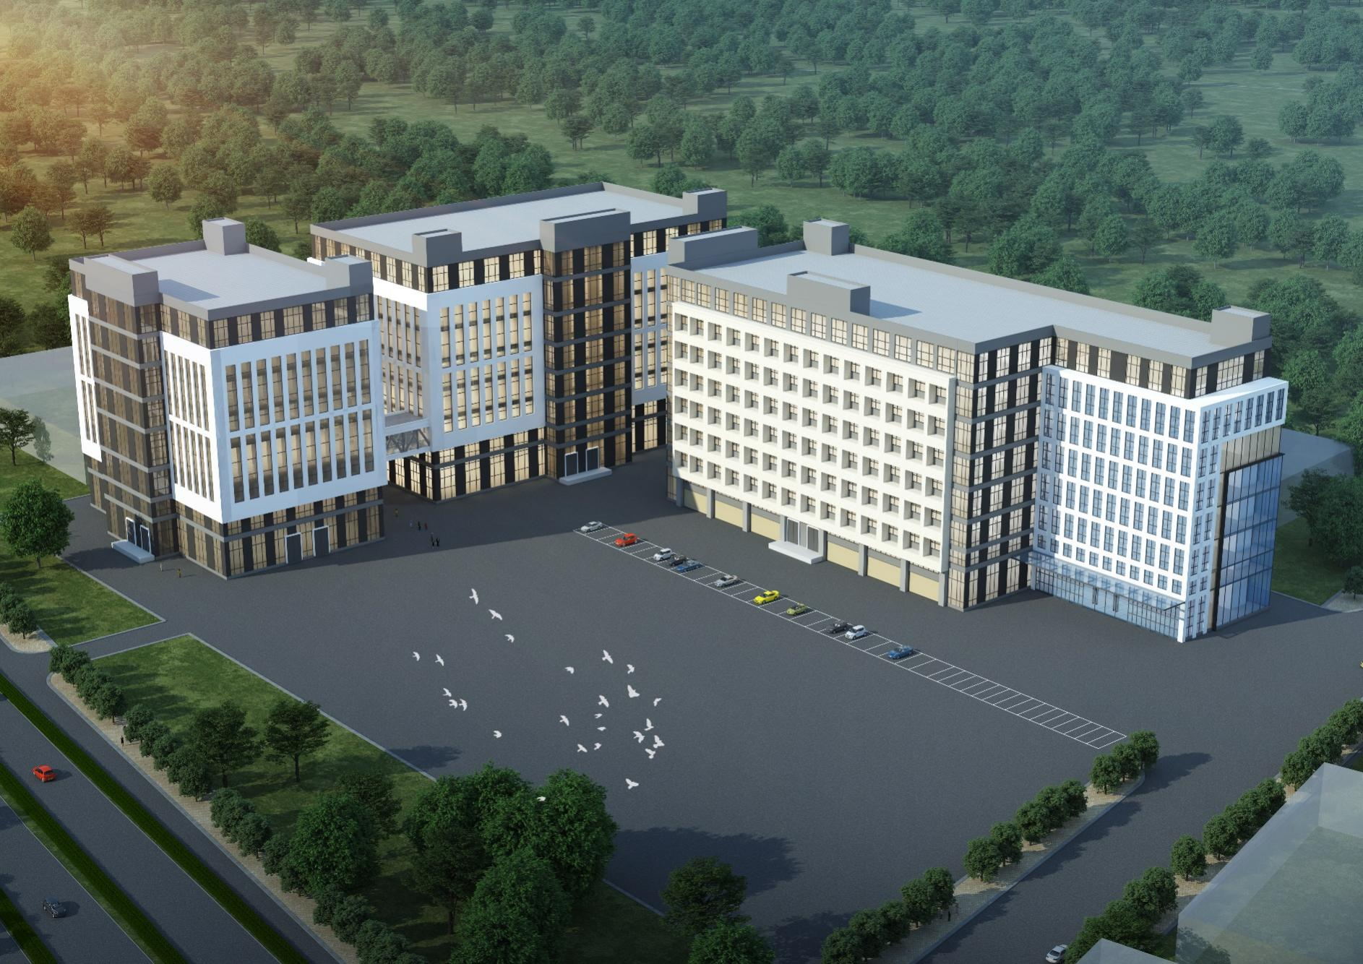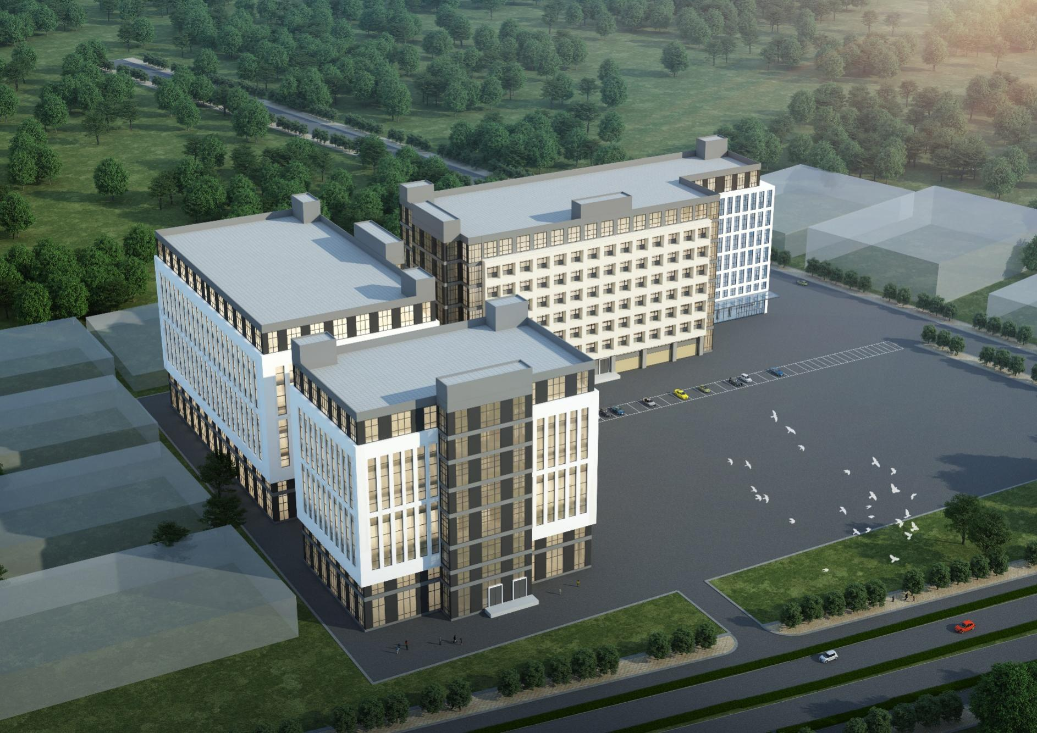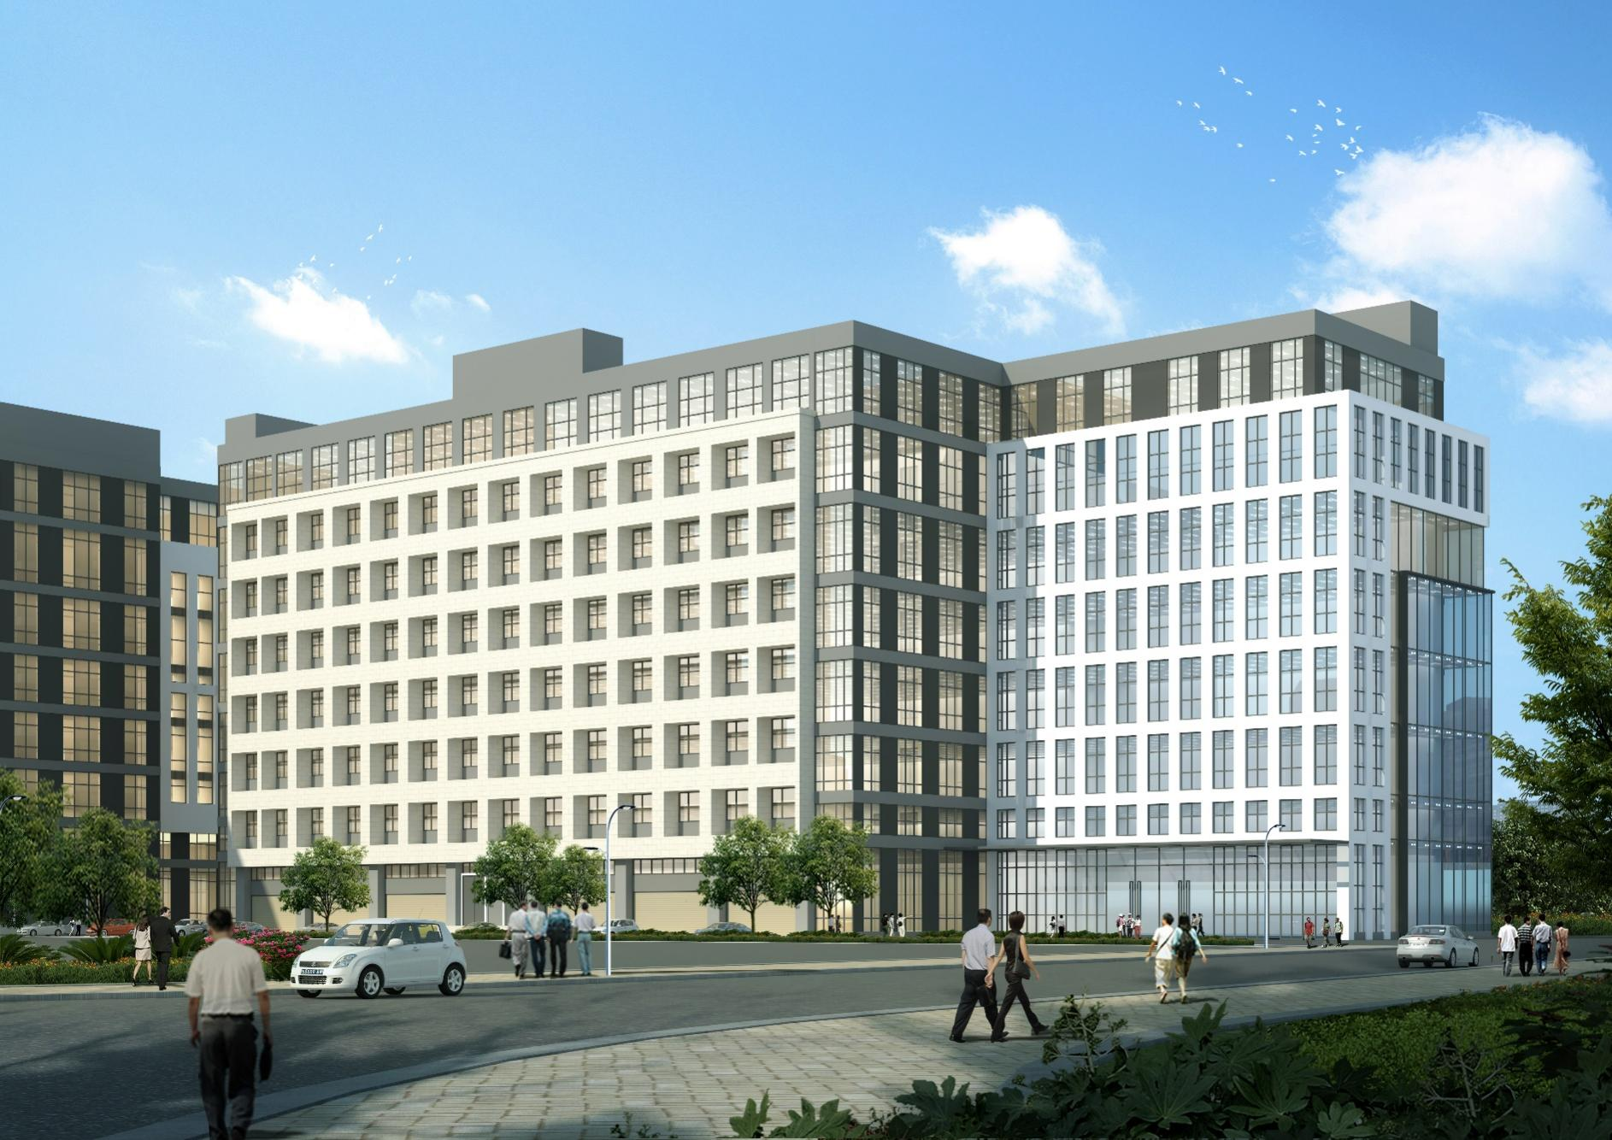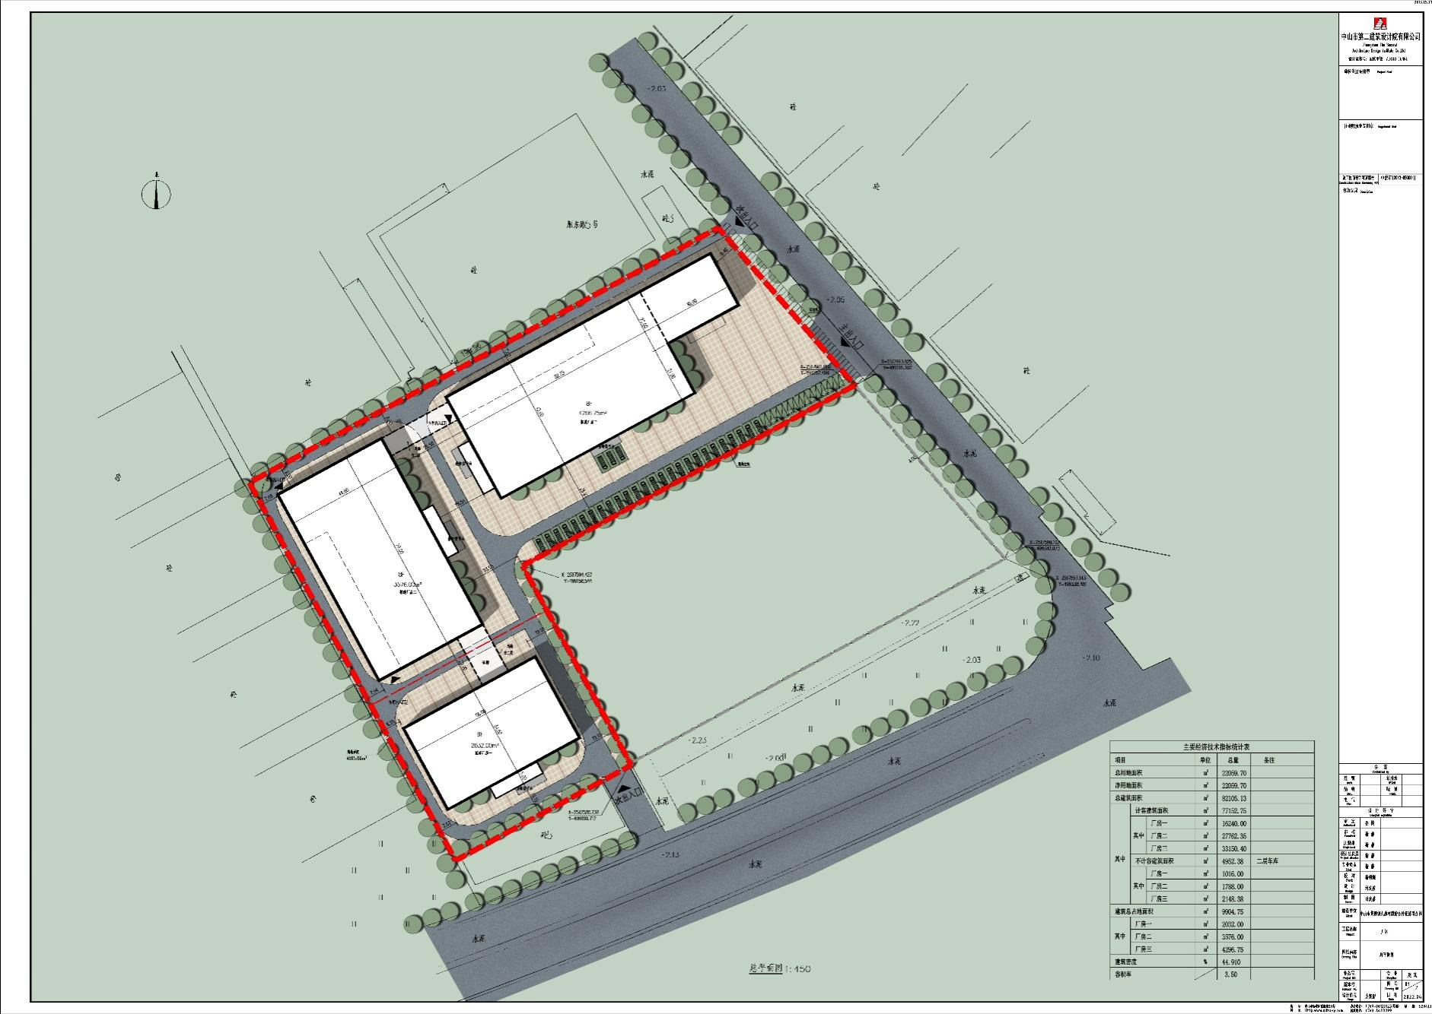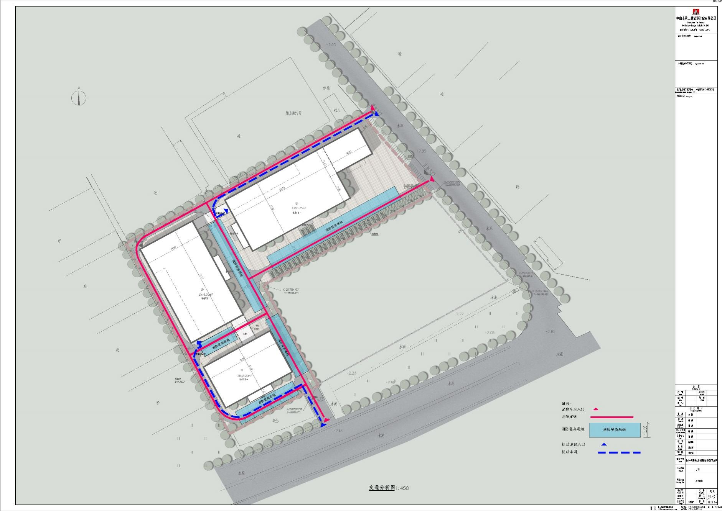

改造方案效果示意图

改造方案总平面示意图

1. 达产年，是指协议出让地块约定的全部工程竣工时限节点起算的第 3 年当年。